BRAND BOOK OFFICIEL
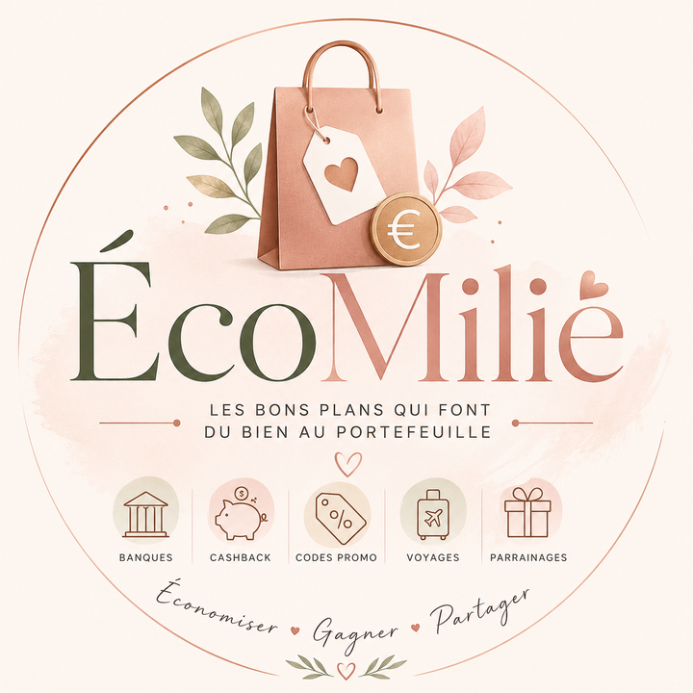
L’identité visuelle, éditoriale et émotionnelle d’EcoMilie.
Version officielle · Juillet 2026
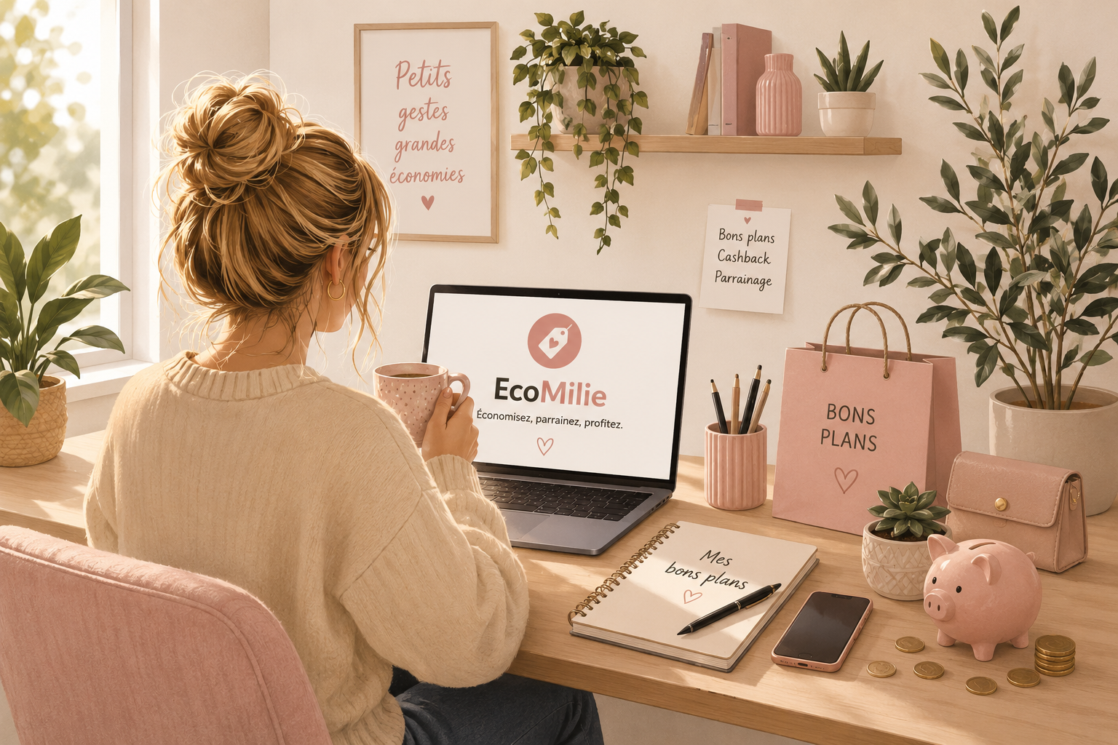
Ce document est la référence de marque pour le site, les réseaux sociaux, les vidéos, les illustrations, les partenaires et les futures productions assistées par IA.

NAVIGATION
Sommaire directeur
Ce brand book est conçu comme une référence opérationnelle : il définit ce qui rend EcoMilie reconnaissable, puis traduit ces règles pour le site, les réseaux sociaux, les vidéos et les futures productions visuelles.
01 · Fondation  Marque, histoire, mission, vision, valeurs, personnalité et ton. | 02 · Personnage officiel  Caractéristiques verrouillées, expressions, morphologie, coiffure, lunettes et interdits.
03 · Système visuel  Palette, typographies, logo, espacements, cartes, icônes et composition. | 04 · Bibliothèque illustrée  Règles des 4 saisons, décors, vêtements, accessoires et scènes autorisées.
05 · Canaux  Pinterest, blog, Facebook, Instagram, TikTok, YouTube, vidéos et miniatures. | 06 · Gouvernance  Événements, production future, nommage des assets, checklist et évolutions possibles.

PRINCIPE DE LECTURE
Quand une décision créative est hésitante, la règle est simple : choisir la solution la plus claire, la plus douce, la plus honnête et la plus utile pour la personne qui cherche à économiser.

FONDATION
La marque en une page
EcoMilie est une marque douce, moderne et rassurante dédiée aux économies du quotidien. Elle sélectionne des bons plans, parrainages, offres de cashback, applications utiles et astuces concrètes pour aider chacun à économiser simplement, sans pression et sans jargon.
Promesse  Les bons plans qui font du bien au portefeuille. | Positionnement  Une sélection claire, humaine et fiable, loin du catalogue impersonnel de liens.
Preuve  Des offres utilisées, testées ou vérifiées avant d’être partagées. | Émotion  La sensation d’être accompagnée par une amie organisée, honnête et bienveillante.

ESSENCE
EcoMilie doit toujours sembler simple à comprendre, agréable à consulter et digne de confiance. La marque parle d’argent sans froideur, de bons plans sans opportunisme et de choix du quotidien sans culpabilisation.

STRATÉGIE
Histoire, mission et vision
Histoire  EcoMilie est né d’une envie simple : partager des bons plans réellement utiles, utilisés au quotidien, sans promettre des miracles ni pousser à la consommation. | Mission  Aider les visiteurs à repérer plus vite les offres qui peuvent réellement alléger leur budget : cashback, parrainages, courses, banques, shopping, énergie ou applications.
Vision  Devenir une marque de référence accessible pour mieux consommer, mieux comparer et économiser avec plus de sérénité. | Ambition  Construire un écosystème cohérent : site, blog, Pinterest, Instagram, TikTok, YouTube, vidéos courtes et contenus evergreen.

Valeurs non négociables
• Transparence : signaler clairement les liens de parrainage, conditions et limites des offres.
• Simplicité : expliquer les avantages en langage clair, sans phrases compliquées.
• Fiabilité : privilégier les offres testées, utilisées ou vérifiées.
• Utilité : partager des contenus qui aident vraiment à économiser, pas seulement à cliquer.
• Chaleur : garder un ton humain, doux et proche, même dans les sujets techniques.

EXPRESSION
Personnalité et ton
Accessible  EcoMilie parle comme une personne réelle : claire, posée, directe, jamais hautaine. | Chaleureuse  Le vocabulaire doit rassurer et accompagner, sans infantiliser.
Sérieuse  La marque évite les promesses exagérées, les urgences artificielles et les discours agressifs. | Organisée  Chaque contenu doit être structuré, rapide à scanner et facile à réutiliser.
Optimiste  Le ton donne envie d’agir doucement, sans culpabilité ni pression. | Transparent  Quand une condition existe, elle est présentée simplement et honnêtement.

Mots à privilégier
• sélectionné
• utile
• simple
• clair
• économiser
• au quotidien
• vérifié
• accompagnement
• bon plan
• avec transparence

PERSONNAGE VERROUILLÉ
Le personnage officiel EcoMilie
Le personnage EcoMilie est le visage officiel de la marque. Il ne s’agit pas d’une mascotte interchangeable : son identité visuelle est verrouillée et doit rester constante dans toutes les productions.
Âge et présence  Femme d’environ 30 ans, naturelle, crédible, douce et chaleureuse. | Cheveux  Châtain clair lumineux avec environ 20 à 25 % de mèches blondes beige naturelles.
Coiffure  Chignon flou légèrement décoiffé, quelques mèches libres autour du visage. | Yeux  Bleu gris lumineux, naturels, doux et bienveillants.
Lunettes  Fines, élégantes, discrètes, modernes, jamais imposantes. | Morphologie  Silhouette normale, proportions réalistes, attitude proche et rassurante.

À faire  • Conserver exactement le même visage, la même morphologie et les mêmes lunettes.  • Garder une expression humaine : souriante, concentrée, curieuse ou satisfaite.  • Utiliser une lumière naturelle et des décors de vie quotidienne. | À ne jamais faire  • La rendre blonde, influencer, mannequin ou trop parfaite.  • Changer la forme des yeux, du nez, de la bouche ou du visage.  • Ajouter un style publicitaire, trop glamour ou artificiel.

RÉFÉRENCES
Univers visuel source
Les illustrations du blog sont les fondations de l’univers EcoMilie : scènes de vie, lumière douce, bureau chaleureux, plantes, objets du quotidien, ordinateur, smartphone, carnet, sacs et petites économies visibles mais jamais caricaturales.
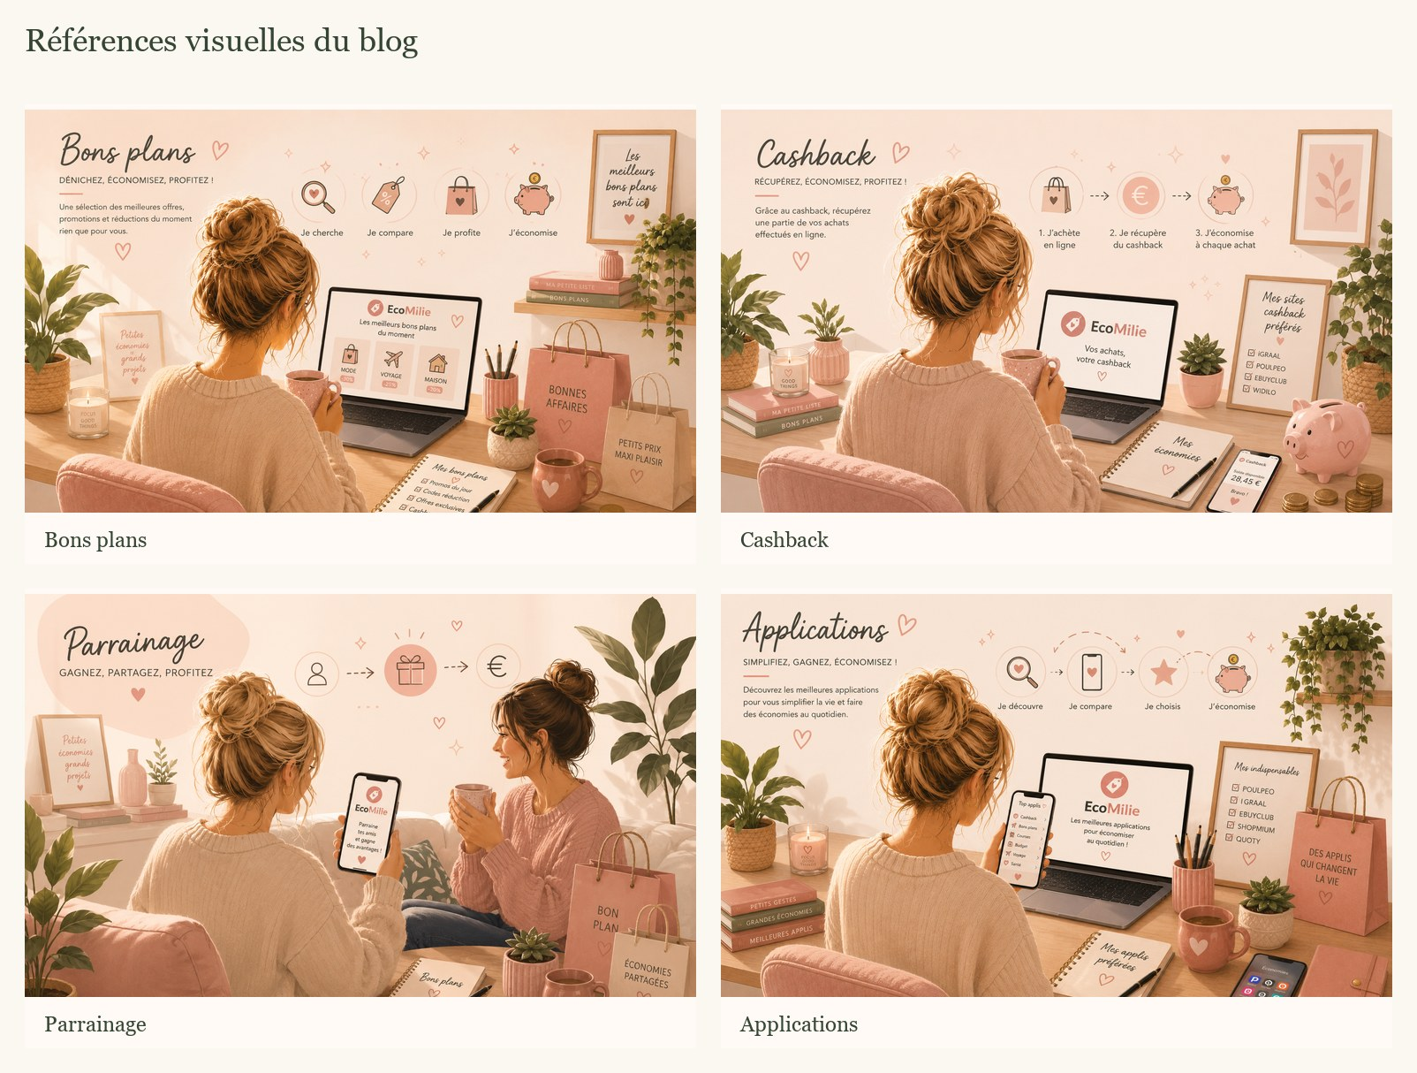

COULEURS
Palette principale
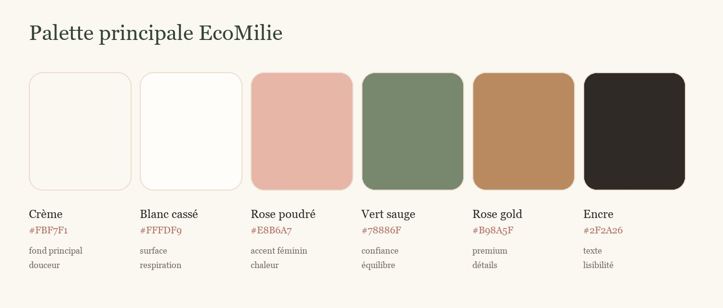
• Le crème et le blanc cassé dominent les surfaces pour préserver la légèreté.
• Le vert sauge porte la confiance, la stabilité et le sérieux.
• Le rose poudré et le rose gold sont des accents : ils ne doivent jamais saturer une composition.
• L’encre foncée garantit la lisibilité sur site, réseaux sociaux et miniatures.

ILLUSTRATIONS
Système des quatre saisons
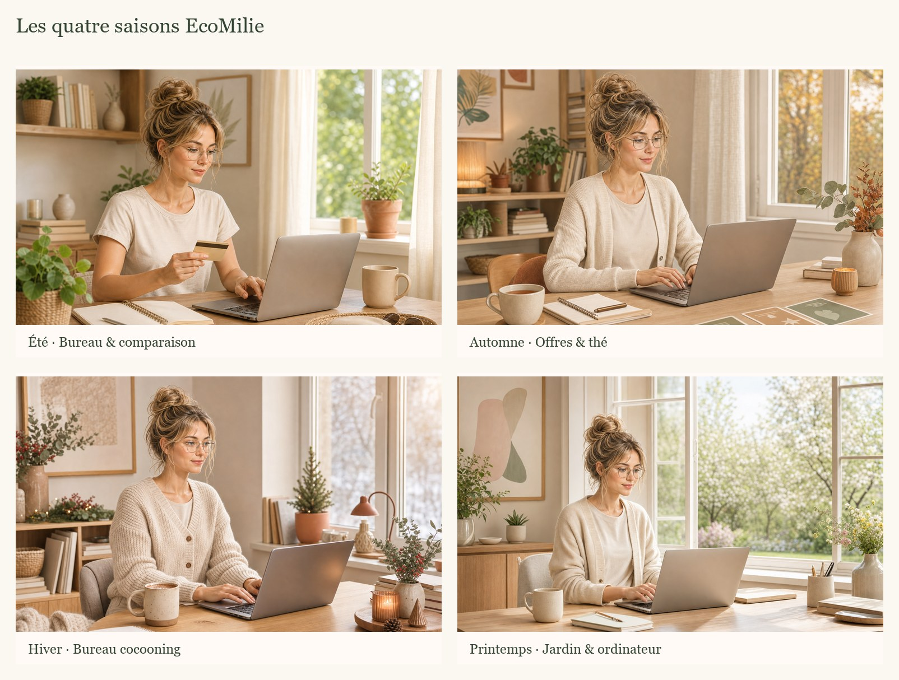
La bibliothèque officielle contient 100 illustrations : 25 Été, 25 Automne, 25 Hiver et 25 Printemps. Chaque saison raconte les mêmes thématiques EcoMilie avec une lumière et des détails adaptés, sans jamais modifier le personnage.
Été  25 illustrations validées et indexées dans asset-index.csv. | Automne  25 illustrations validées et indexées dans asset-index.csv.
Hiver  25 illustrations validées et indexées dans asset-index.csv. | Printemps  25 illustrations validées et indexées dans asset-index.csv.
?v?nements
4 illustrations validées et indexées dans asset-index.csv.

DIRECTION ARTISTIQUE
Saison Été
Lumière naturelle chaude, crème, beige, terracotta, vert sauge et bois clair. Tenue légère : t-shirt écru, pantalon clair, baskets blanches.
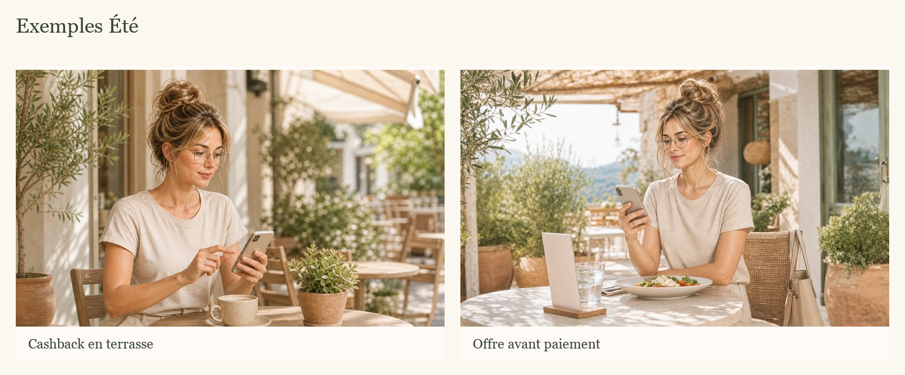
• Le personnage reste identique : visage, yeux, cheveux, lunettes, morphologie et proportions verrouillés.
• Les scènes doivent parler d’économies sans être littérales ou trop démonstratives.
• Les accessoires saisonniers soutiennent l’ambiance, mais ne doivent jamais prendre le dessus.

DIRECTION ARTISTIQUE
Saison Automne
Beige chaud, camel, terracotta, orange brûlé, brun doux et lumière enveloppante. Tenue : pull fin, veste légère ou gilet élégant.
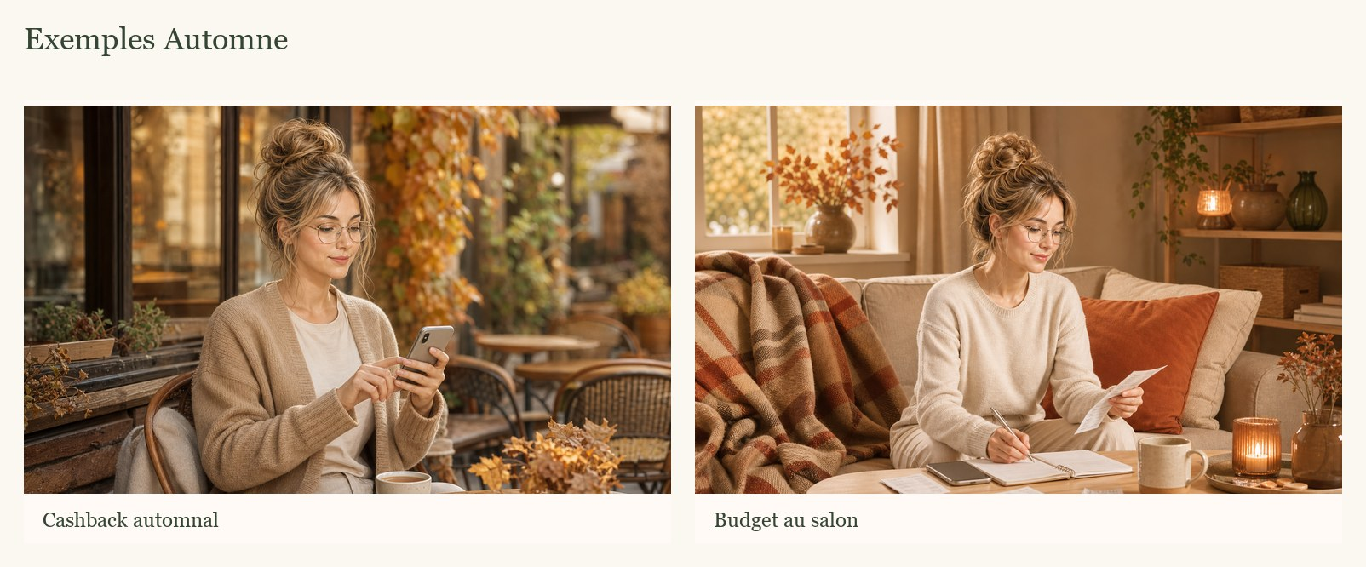
• Le personnage reste identique : visage, yeux, cheveux, lunettes, morphologie et proportions verrouillés.
• Les scènes doivent parler d’économies sans être littérales ou trop démonstratives.
• Les accessoires saisonniers soutiennent l’ambiance, mais ne doivent jamais prendre le dessus.

DIRECTION ARTISTIQUE
Saison Hiver
Blanc cassé, crème, beige, gris chaud, terracotta et vert sauge. Ambiance cocooning premium, sans bonnet ni surcharge décorative.
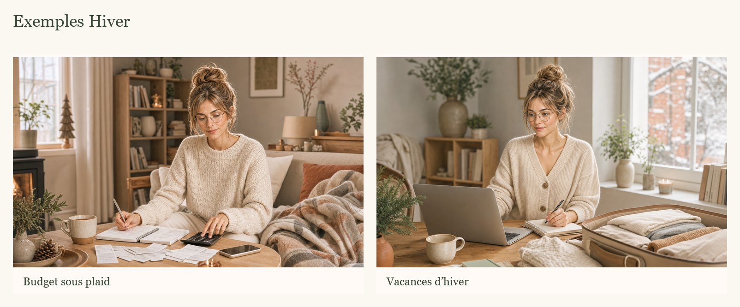
• Le personnage reste identique : visage, yeux, cheveux, lunettes, morphologie et proportions verrouillés.
• Les scènes doivent parler d’économies sans être littérales ou trop démonstratives.
• Les accessoires saisonniers soutiennent l’ambiance, mais ne doivent jamais prendre le dessus.

DIRECTION ARTISTIQUE
Saison Printemps
Crème, beige, vert sauge, vert tendre, rose poudré discret et jaune doux. Lumière fraîche, végétation, renouveau et légèreté.
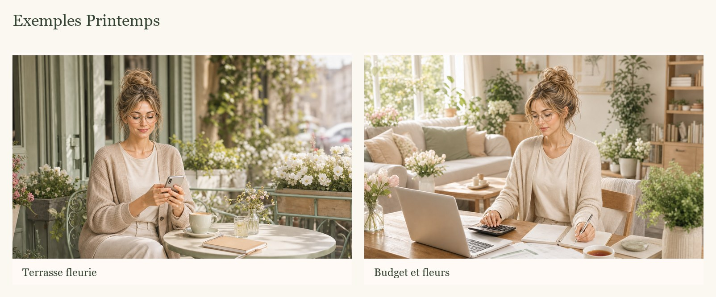
• Le personnage reste identique : visage, yeux, cheveux, lunettes, morphologie et proportions verrouillés.
• Les scènes doivent parler d’économies sans être littérales ou trop démonstratives.
• Les accessoires saisonniers soutiennent l’ambiance, mais ne doivent jamais prendre le dessus.

SYSTÈME VISUEL
Vêtements, décors et accessoires
Vêtements  Palette neutre, coupes simples, matières naturelles. Aucun logo, aucun imprimé trop visible, aucune tenue trop mode ou trop publicitaire. | Décors  Bureau, café, cuisine, salon, supermarché, restaurant, gare, aéroport, terrasse, espace de travail. Toujours lumineux, réel et doux.
Accessoires  Ordinateur, smartphone, carnet, stylo, tasse, panier, valise, ticket de caisse, colis, carte bancaire, sac shopping. | À éviter  Décors luxueux, posture d’influenceuse, objets trop flashy, accumulation de détails, ambiance froide ou artificielle.

Expressions autorisées
• Neutre, sourire léger, grand sourire, surprise douce, réflexion, concentration, satisfaction, fierté calme.
• Les expressions doivent rester réalistes, fines et adaptées à une marque de confiance.

RÈGLES
Composition des illustrations
À faire  • Raconter une micro-scène utile : comparer, choisir, économiser, réserver, organiser.  • Laisser de l’air dans l’image pour pouvoir ajouter un titre ou un sous-titre.  • Préserver la lumière naturelle, les matières douces et les teintes EcoMilie.  • Faire apparaître le personnage comme une présence de confiance, jamais comme une héroïne publicitaire. | À ne jamais faire  • Changer le visage ou la coiffure du personnage pour s’adapter à une scène.  • Multiplier les textes visibles dans l’image ou les éléments difficiles à lire.  • Utiliser des couleurs fluo, du bleu froid dominant ou un contraste trop agressif.  • Créer une scène générique sans lien avec les économies du quotidien.

IDENTITÉ
Logo EcoMilie

Le logo EcoMilie est un signal de douceur, d’économie et de confiance. Il doit rester lisible, centré et proportionné. Il ne doit jamais être étiré, déformé ou placé dans un environnement trop chargé.
Zone de respiration  Conserver au minimum la hauteur du cœur ou de la pièce autour du logo. | Fond  Privilégier crème, blanc cassé, beige clair ou surface très douce.
Taille  Le logo doit être identifiable sans devenir dominant. Sur mobile, il reste compact et net. | Interdits  Pas d’étirement, pas de recoloration, pas d’ombre lourde, pas de contour ajouté.

DESIGN SYSTEM
Typographies
Le système typographique associe une personnalité éditoriale douce à une lecture numérique très claire.
Titres  Georgia ou serif élégante équivalente. Usage : H1, H2, grandes accroches, titres de pages. | Texte courant  Inter en priorité sur le web, avec fallback système. Dans les documents : Aptos ou Arial si Inter n’est pas disponible.
Hiérarchie  Des titres courts, des paragraphes aérés, des listes utiles et des boutons explicites. | À éviter  Polices décoratives, capitales excessives, textes trop serrés, contrastes faibles.

Exemple de titre EcoMilie
EcoMilie sélectionne des bons plans utiles pour économiser au quotidien, avec transparence et simplicité.

INTERFACE
Espacements, cartes et icônes
Respiration  Les compositions doivent rester aérées. La marque respire mieux avec moins d’éléments mais mieux hiérarchisés. | Cartes  Coins arrondis, fond blanc cassé ou papier, bordure fine, ombre douce, contenu aligné et boutons visibles.
Icônes  Ligne simple, pictogrammes compréhensibles, usage discret. Les emojis peuvent aider mais ne remplacent pas l’architecture visuelle. | Boutons  Libellés clairs : Découvrir l’offre, Lire l’article, Voir les offres. Pas de pression artificielle.

• Rythme conseillé : grande section, court texte, cartes ou preuves, puis appel à l’action.
• Les espaces vides sont un outil de confiance : ils évitent l’effet catalogue ou promotion agressive.

DÉPLOIEMENT
Réseaux sociaux
Chaque réseau doit reconnaître EcoMilie au premier regard : personnage stable, palette douce, formats lisibles, promesse claire et ton humain.
Pinterest  Visuels verticaux evergreen, titres lisibles, scènes d’organisation, listes, guides et articles de blog. | Instagram  Carrousels pédagogiques, stories simples, coulisses humaines, sélection d’offres et avant/après budget.
Facebook  Posts rassurants, articles, bons plans familiaux, explications plus complètes et ton conversationnel. | TikTok / Shorts  Scènes rapides, voix claire, trois idées maximum, exemple concret, appel à consulter l’offre ou l’article.
YouTube  Miniatures propres, titres utiles, formats guides, comparatifs et tutoriels économie du quotidien. | Blog  Articles structurés, images saisonnières, maillage interne, ton pédagogique et bénéfice pratique.

MOTION
Vidéos et miniatures
Structure vidéo  1 problème concret, 1 solution simple, 1 exemple EcoMilie, 1 appel à l’action doux. | Rythme  Montage clair, transitions légères, sous-titres lisibles et aucune surcharge visuelle.
Miniature  Personnage visible, fond doux, titre court, contraste suffisant, pas de promesse excessive. | Voix  Chaleureuse, naturelle, posée. Le ton explique et accompagne, il ne vend pas agressivement.

• Une vidéo EcoMilie doit pouvoir être comprise sans son grâce aux sous-titres et à la composition.
• Les illustrations servent de scènes, pas de décor aléatoire : elles doivent soutenir le message.

MOMENTS FORTS
Événements commerciaux et culturels
EcoMilie peut traiter les temps forts sans perdre sa sobriété : Noël, Black Friday, Pâques, Halloween, Aïd, rentrée, soldes, vacances, fêtes des mères ou début d’année.
RÈGLE OFFICIELLE ÉVÉNEMENTIELLE
Un événement EcoMilie doit être identifiable en moins d’une seconde grâce à quelques signes iconiques élégants du décor, sans jamais devenir caricatural, criard ou publicitaire. Le personnage reste toujours le sujet principal ; les éléments de saison ou de fête servent l’ambiance en arrière-plan.
• Pour Noël : sapin décoré et illuminé, guirlandes fines, cadeaux sobres, bougies, couronne, branches naturelles ou paysage enneigé en arrière-plan.
• Pour Black Friday : ambiance shopping organisée, étiquettes sobres, comparaison d’offres, ordinateur ou téléphone, mais aucune urgence visuelle agressive.
• Pour chaque événement : intégrer 2 à 4 marqueurs reconnaissables, toujours élégants, premium et secondaires par rapport au personnage.
Noël  Cocooning, cadeaux réfléchis, budget, petites attentions, lumière chaude. Éviter l’excès rouge/vert. | Black Friday  Comparaison, prudence, vraie utilité. Jamais de pression, compte à rebours agressif ou urgence artificielle.
Pâques  Printemps, famille, petites économies, courses et recettes simples. | Halloween  Ambiance douce et automnale. Pas de visuel sombre, effrayant ou hors charte.
Aïd  Respect, chaleur familiale, partage, préparation et économies utiles. Rester sobre et inclusif. | Rentrée  Organisation, budget, applications, abonnements, courses, famille et reprise du rythme.

CONTENUS
Règles éditoriales
Offres  Présenter le bénéfice, les conditions importantes, le lien ou code, puis la mention de transparence. | Articles  Commencer par un besoin concret, expliquer simplement, citer les offres pertinentes et terminer par une action utile.
Comparatifs  Comparer des critères pratiques : coût, simplicité, conditions, fréquence d’usage, public concerné. | Newsletter  Courte, chaleureuse, utile. Une sélection claire vaut mieux qu’une longue liste.

À faire  • Dire quand une offre contient un lien de parrainage.  • Rappeler que les conditions peuvent évoluer.  • Mettre en avant l’utilité avant le gain. | À ne jamais faire  • Promettre un montant garanti si la condition dépend du service.  • Pousser à souscrire rapidement sans contexte.  • Faire croire qu’EcoMilie référence toutes les offres du marché.

ASSETS
Gouvernance de la bibliothèque
La bibliothèque officielle est structurée pour permettre une production rapide : choisir une saison, une scène, un sujet, puis adapter le texte pour le canal.
Organisation  EcoMilie_Assets / Saison / Catégorie / fichier.png. | Index  asset-index.csv contient le nom du fichier, la saison, la catégorie, une description et les mots-clés.
Nomenclature  saison_numero_categorie_scene.png, sans accent dans les noms de fichiers si possible. | Validation  Toute nouvelle image doit respecter le personnage verrouillé et être ajoutée à l’index.

• Avant publication, vérifier : visage identique, cheveux cohérents, lunettes identiques, palette saisonnière, lisibilité, absence d’éléments parasites.
• Une illustration peut être recadrée pour un format social, mais jamais déformée ni recolorée.

CROISSANCE
Évolutions futures
EcoMilie peut évoluer sans perdre son identité. Toute évolution doit renforcer la confiance, l’utilité et la cohérence de marque.
Nouvelles catégories  Téléphonie, assurance, maison, famille, voyages, abonnements ou comparatifs peuvent être ajoutés progressivement. | Nouveaux formats  Guides PDF, checklists, mini-cours, templates budget, newsletters thématiques et séries vidéo.
Nouveaux personnages  Éventuellement des silhouettes secondaires, mais jamais au détriment du personnage principal. | Partenariats  Toujours compatibles avec la transparence, l’utilité et le ton EcoMilie.

RÈGLE FINALE
Si une création semble belle mais moins honnête, moins douce ou moins utile, elle n’est pas EcoMilie.

AVANT PUBLICATION
Checklist officielle
Identité  Le logo, le personnage et les couleurs sont-ils conformes au présent brand book ? | Message  Le contenu aide-t-il réellement à comprendre, comparer ou économiser ?
Transparence  Les conditions, limites et liens de parrainage sont-ils clairs ? | Lisibilité  Le visuel reste-t-il lisible sur mobile, miniature et écran vertical ?
Ton  La phrase ressemble-t-elle à EcoMilie : simple, chaleureuse, fiable ? | Cohérence  La création peut-elle rejoindre la bibliothèque officielle sans rupture visuelle ?

Document de référence validé pour l’identité EcoMilie · Version 1.0 · Juillet 2026

